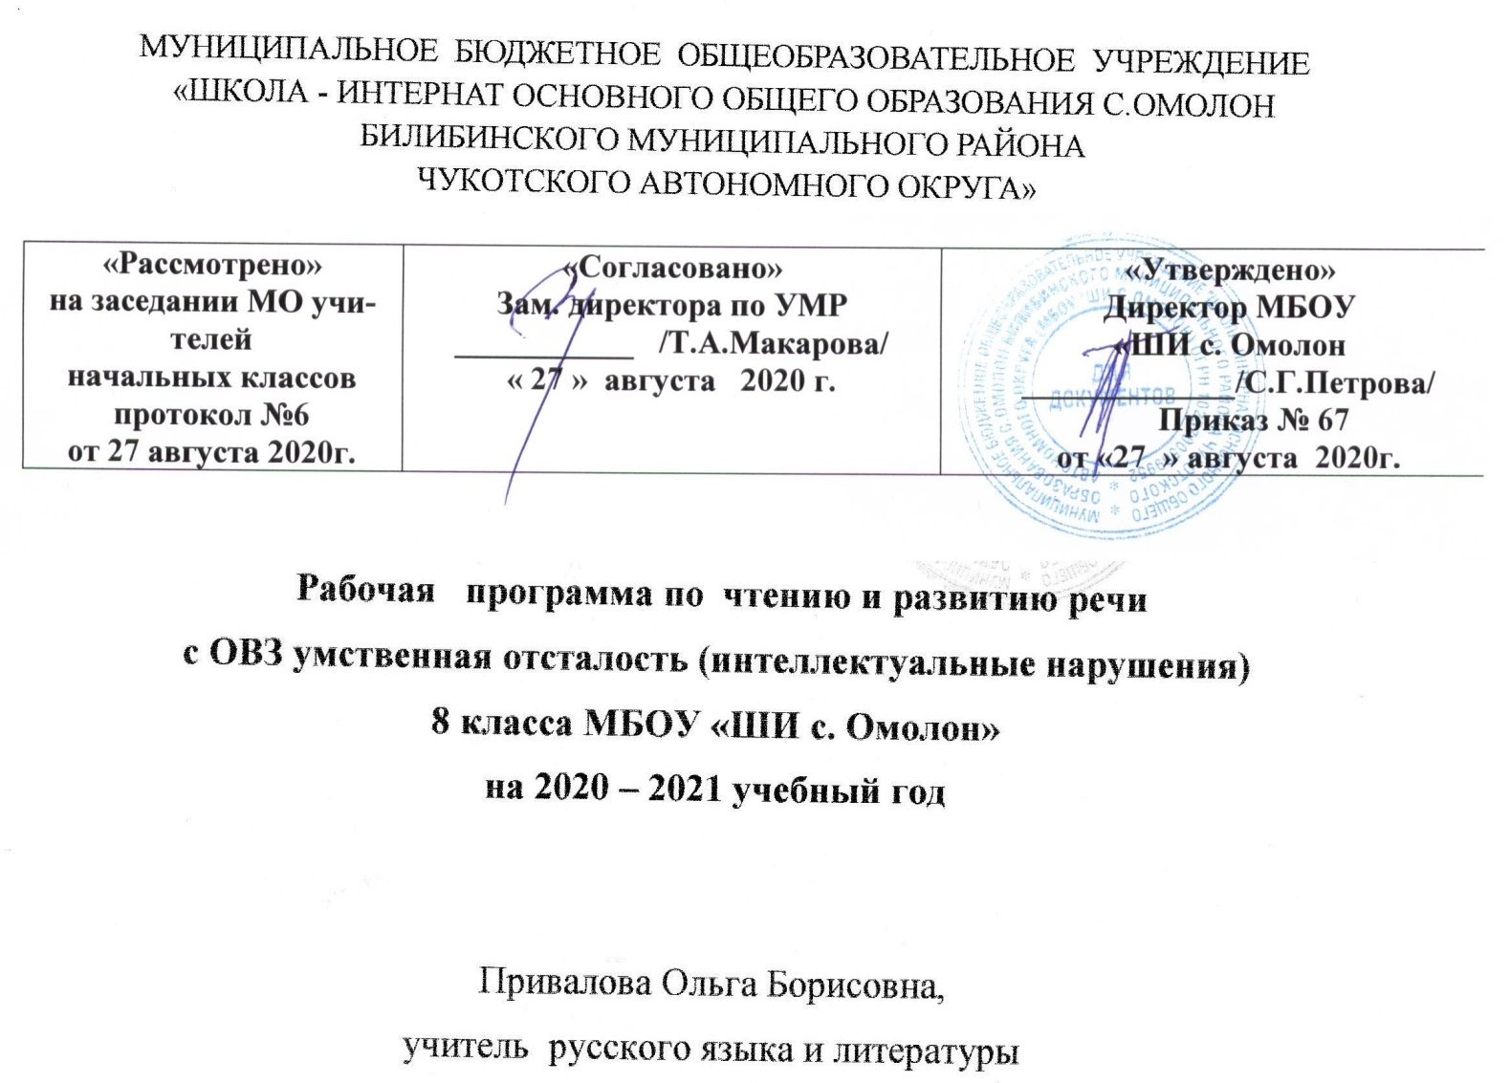

Чтение и развитие речи
Пояснительная записка
Рабочая программа по чтению и развитию речи составлена на основе:
- Адаптированной основной общеобразовательной программы образования обучающихся с умственной отсталостью (интеллектуальными нарушениями)
- Учебного плана на основе Устава МБОУ «ШИ с. Омолон» на 2020-2021 учебный год.
Рабочая программа по чтению предназначена для развития речи учащихся и их мышления через совершенствование техники чтения и понимание содержания художественных произведений.
Программа содержит материал, помогающий учащимся достичь того уровня общеобразовательных знаний и умений, который необходим им для социальной адаптации Рабочая программа составлена в соответствии с учебным планом и рабочей программой по данной дисциплине и состоит из ряда тем.
ЦЕЛЬ: развитие речи учащихся через совершенствование техники чтения и понимание, осмысление и пересказ содержания художественных произведений.
ЗАДАЧИ:
- формирование у учащихся чтения про себя, последовательно увеличивая объем читаемого текста и самостоятельность чтения.
- развитие полноценного восприятия доступных по содержанию художественных произведений;
- развитие умения не только отвечать на вопросы, но и ставить вопросы к тексту, участвовать в чтении по ролям и драматизации, добиваясь естественного общения, а также пересказывать текст полно, кратко, выборочно, от лица различных героев произведения
- нравственно-эстетическое и гражданское воспитание школьников на основе произведений художественной литературы (их содержание позволяет учащимся осваивать навыки нравственного поведения человека в обществе)
Поставленные задачи определяются особенностями психической деятельности воспитанников с ограниченными возможностями здоровья, существенно отличающихся от нормально развивающихся сверстников.
Для качественного формирования навыка сознательного чтения в программе выделяется в качестве самостоятельного подраздел «Работа с текстом». В нем предусматривается последовательное углубление умений учащихся анализировать прочитанное, высказывать суждение по поводу описываемых событий и поступков героев, устанавливать позицию автора, наблюдая и выявляя те средства, с помощью которых она реализуется в произведении. К указанному разделу также представлен перечень возможных требований к уровню усвоения читательских умений.
Основным видом чтения в старших классах остается чтение вслух, так как умственно отсталые учащиеся (как показывают исследования) значительно хуже понимают содержание текста, прочитанного про себя. Вместе с тем чтение вслух непродуктивно для отработки темпа чтения, поэтому программа ориентирует учителя на формирование у учащихся чтения про себя, последовательно увеличивая объем читаемого текста и самостоятельность чтения.
Программа по чтению построена на коммуникативно-речевом подходе к обучению. По мнению многих психологов и методистов, чтение как вид речевой деятельности является одним из значимых способов коммуникации. В связи с этим придается большое значение работе с авторским словом (воображаемый диалог с автором), развитию умения не только отвечать на вопросы, но и ставить вопросы к тексту, участвовать в чтении по ролям и драматизации, добиваясь естественного общения, а также пересказывать текст полно, кратко, выборочно, от лица различных героев произведения.
С учетом того, что подростковый период характеризуется более осознанным восприятием социальных связей и отношений, программа по чтению предусматривает комплексное решение задач нравственно-эстетического и гражданского воспитания школьников на основе произведений художественной литературы. Их содержание позволяет учащимся осваивать эталоны нравственного поведения человека в обществе.
Чтение и развитие речи- 8 класс. (136 ч в год. 4 ч. в неделю).
Содержание чтения (круг чтения). Произведения устного народного творчества (сказка, былина, предание, легенда). Стихотворные и прозаические произведения отечественных и зарубежных писателей XIX - XXI вв. Книги о приключениях и путешествиях. Художественные и научно-популярные рассказы и очерки. Справочная литература: словари, книги-справочники, детская энциклопедия и пр.
Примерная тематика произведений: произведения о Родине, героических подвигах во имя Родины, об отношении человека к природе, к животным, труду, друг другу; о жизни детей, их дружбе и товариществе; о нравственно-этических понятиях (добро, зло, честь, долг, совесть, жизнь, смерть, правда, ложь и т.д.)
Жанровое разнообразие: народные и авторские сказки, басни, былины, легенды, рассказы, рассказы-описания, стихотворения.
Ориентировка в литературоведческих понятиях:
- литературное произведение, фольклор, литературные жанры (сказка, былина, сказ, басня, пословица, рассказ, стихотворение), автобиография писателя.
- присказка, зачин, диалог, произведение.
- герой (персонаж), главный и второстепенный герой, портрет героя, пейзаж.
- стихотворение, рифма, строка, строфа.
- средства выразительности (логическая пауза, темп, ритм).
- элементы книги: переплёт, обложка, форзац, титульный лист, оглавление, предисловие, послесловие.
Навык чтения: чтение вслух и про себя небольших произведений и целых глав из произведений целыми словами. Выразительное чтение произведений. Формирование умения самоконтроля и самооценки. Формирование навыков беглого чтения.
Работа с текстом. Осознание последовательности смысла событий. Выделение главной мысли текста. Определение мотивов поступков героев. Сопоставление и оценка поступков персонажей. Выявление авторской позиции и собственного отношения к событиям и персонажам. Деление текста на части и их озаглавливание, составление плана. Выборочный, краткий и подробный пересказ произведения или его части по плану.
Внеклассное чтение. Самостоятельное чтение книг, газет и журналов. Обсуждение прочитанного. Отчет о прочитанном произведении. Ведение дневников внеклассного чтения (коллективное или с помощью учителя).
Основные требования к умениям учащихся.
Учащийся должен уметь. 1-й уровень. Читать вслух правильно, выразительно, бегло ; читать про себя с доступные по содержанию тексты; выделять тему и идею произведения с помощью учителя; определять черты характера главных героев и выражать своё отношение к ним (с помощью учителя); самостоятельно делить текст на части по данному плану или составлять план к выделенным частям текста; отбирать опорные слова для пересказа , обращая внимание на лексику, характеризующую эмоциональное состояние действующих лиц, природы, образные выражения и употреблять их в пересказе; пересказывать прочитанный текст с ориентацией на план и опорные слова; ставить вопросы к тексту , задавать их одноклассникам; выделять незнакомые слова и давать им объяснения (с помощью учителя); выучить наизусть не менее 10 стихотворений; читать внеклассную литературу и принимать участие в их обсуждении.2-й уровень. Читать вслух правильно, выразительно, целыми словами; читать про себя проанализированные тексты, читать короткие, доступные тексты самостоятельно ; пересказывать отдельные части произведения, доступные по изображаемым событиям; выделять тему и идею произведения , участвовать в обсуждении; выражать своё отношение к поступкам героев и событиям (с помощью учителя); выделять в тексте незнакомые слова и давать им объяснения (с помощью учителя); учить стихотворения наизусть ( объём текста с учётом особенностей учеников); участвовать в уроках внеклассного чтения, выполняя доступные задания по прочитанному тексту.
Содержание программы.
1.Устное народное творчество-6 ч.
2. Произведения русских писателей XIX века - 39 часа.
3.Произведения русских писателей 1-ой половины XX века - 16 часов.
4. Произведения русских писателей 2-ой половины XX века - 29 часов.
5. Сказки и рассказы зарубежных писателей - 9 часов.
6. Повторение - 3часа.

Календарно-тематическое планирование.
№ | Содержание урока | Кол.ч. |  | Коррекц.
1 | Русская народная сказка «Волшебное кольцо». Герои сказки. Сюжет. | 1 |  | 02.09.
2 | Нравственный смысл сказки «Волшебное кольцо». | 1
3-4 | «Волшебное кольцо» - пересказ по плану | 2 | Р.р.
5 | Пословицы и поговорки. | 1
6 | Баллады. В.А. Жуковский «Перчатка» | 1
7 | Былины. Краткое знакомство с былинами. Герои былин. | 1
8-9 | Чтение былины «Добрыня и Змей». | 2 |  | 10.09.
10-11 | Вн. Чт. Былины. | 2
12 | Знакомство с творчеством великого русского поэта А.С. Пушкина Основные темы творчества поэта. | 1
13 | Природа в лирике А.С. Пушкина. Стихотворение «Зимнее утро» А.С. Пушкина. | 1
14 | Друзья А.С. Пушкина. «И. И. Пущину» | 1
15 | Анализ стихотворения «Няне» | 1 | Р.р.
16 | Любовная лирика А.С. Пушкина. «Сожжённое письмо», «Я вас любил» | 1 |  | 18.09.
17-18 | Выразительное чтение «Сказки о Попе и его работнике Балде» | 2
19 | Выразительное чтение и анализ стихотворения «Во глубине сибирских руд» А.С. Пушкин | 1
20 | «19 октября 1827 года» А.С. Пушкин . | 1
21 | Выразительное чтение «Смерть поэта» М.Ю. Лермонтова. | 1
22 | Анализ стихотворения «Родина» М.Ю. Лермонтова. | 1 | Р.р. | 27.09.
23 | Выразительное чтение «Парус», «Сосна», М.Ю. Лермонтова | 1
24 | «Песня про царя Ивана Васильевича, молодого опричника и купца Калашникова». Часть 1. | 1
25 | «Песня про царя Ивана Васильевича, молодого опричника и купца Калашникова». Часть 2. | 1
26 | «Песня про царя Ивана Васильевича, молодого опричника и купца Калашникова». Часть 3. | 1
27 | «Песня про царя Ивана Васильевича, молодого опричника и купца Калашникова». Итоговый урок. | 1 | Р.р. | 07.10.
28 | И.А. Крылов. Рассказ о жизни писателя. Понятие о басне. Чтение по ролям И.А. Крылова «Волк на псарне» | 1
29 | Чтение по ролям басни «Осел и соловей» | 1 | Р.р.
30 | Мораль басни И.А. Крылова «Муха и пчела» | 1 | Р.р.
31 | Вн. Чт. Басни И.А. Крылова | 1
32 | Знакомство с жизнью и творчеством великого русского поэта Н. А. Некрасова. Содержание стихотворения «Размышления у парадного подъезда» (отрывок). | 1
33 | «В полном разгаре страда деревенская». Устное словесное рисование. | 1 | Р.р.
34 | Н.А. Некрасов «Мороз, Красный нос» (отрывок). Составление характеристики героини (по плану). | 1 | Р.р.
35 -36 | Н.А. Некрасов «Русские женщины» (отрывок). Определение главной мысли. | 3
37 | И.С. Никитин «Русь» (отрывок). Устное словесное рисование. | 1 | Р.р
38 | Смысловые части стихотворения «Утро на берегу озера». | 1
39 | Стихотворения русских поэтов о зиме. | 1 | Вн.чт. | 23.10.
40-41 | Знакомство с жизнью и творчеством великого русского писателя И. С. Тургенева.  И.С. Тургенев «Муму» I часть. Характеристика героя. | 2 |  | 25.10.
42 | «Муму» II часть. Описание собаки. | 1 | Р.р. | 28.10.
43 | «Муму» III часть. Рассказ о барыне. | 1 |  | 29.10.
44 | «Муму» IV часть. Сочувствие главному герою. | 1 |  | 05.11.
45 | Пересказ по плану «Муму» V часть. | 1 | Р.р.
46 | «Муму» VI часть. Бессилие крепостного перед барыней. | 1 | Р.р.
47 | «Муму» VII часть. Пересказ по составленному плану | 1 | Р.р.
48 | «Муму» VIII часть. Анализ иллюстраций к повести . | 1
49 | Обобщение по повести И.С. Тургенева «Муму». Характеристика героя (по плану). | 1 | Р.р.
50 | Страницы жизни и творчества великого русского писателя Л. Н. Толстого. | 1
51 – 53 | Л.Н. Толстой «После бала» (в сокращении). Внешность и поведение полковника на балу. Жестокость полковника после бала. | 3
54 | Итоговый урок по разделу. | 1 | Р.р.
55 | Страницы жизни и творчества великого русского писателя А.П. Чехова | 1
56 – 57 | Смысл названия юмористического рассказа А.П. Чехова «Лошадиная фамилия». Чтение по ролям | 2 | Р.р.
58 | Вн. Чт. Рассказы А.П. Чехова. | 1
59 | Страницы жизни и творчества великого русского писателя В. Г. Короленко. «Слепой музыкант» (отрывки). Часть 1. Знакомство с главными героями рассказа. | 1
60 | «Слепой музыкант» (отрывки). Часть 2. Характеристика детей: Петрусь и девочка. | 1 | Р.р.
61 | «Слепой музыкант» (отрывки). Часть 3. Чтение по ролям. | 1
62 | «Слепой музыкант» (отрывки). Части 4-5. Дружба детей. | 1 | Р.р.
63 | «Слепой музыкант» (отрывки). Части 6-7. Юноша и девушка. | 1
64 | «Слепой музыкант» (отрывки). Части 8-9. Разговор матери и Максима. | 1
65 | «Слепой музыкант» (отрывки). Часть 10. Объяснение в любви. | 1
66 | «Слепой музыкант» (отрывки). Часть 11. Анализ иллюстрации. | 1 | Р.р.
67 - 68 | Жизненный и творческий путь М. Горького. «Макар Чудра» (отрывок). История Лойко и Радды. | 2
69 | Мастерство Горького М. при описании своих героев. | 1 | Р.р.
70 | Жизнь и творчество поэта С. А. Есенина Любовь поэта к родине в стихотворении «Спит ковыль». | 1
71 | Использование сравнений в стихотворении «Отговорила роща золотая». | 1
72 | А.П. Платонов «Разноцветная бабочка». Материнская любовь в сказке. | 1
73 | Сравнение сказки с реальной жизнью. | 1 | Р.р.
74 | А.Н. Толстой «Русский характер». Часть 1. Егор Дремов – главный герой рассказа. | 1
75 | Часть 2. Чувства Егора Дремова в родном доме. | 1
76 | Часть 3. Главная мысль рассказа «Русский характер». | 1 | Р.р.
77 | Н. А. Заболоцкий. Поэт о красоте человека в стихотворении «Некрасивая девочка». | 1
78 | Итоговый урок по теме. | 1
79 | К.Г. Паустовский «Телеграмма». Часть 1. Чувство одиночества в рассказе. | 1
80-82 | Главная мысль рассказа «Телеграмма». | 3 | Р.р.
83-85 | Р.И. Фраерман «Дикая собака Динго, или повесть о первой любви». Знакомство с главными героями. | 3
86 | Чтение и пересказ 2-й главы повести. | 1
87 | Анализ 3-й главы повести. | 1
88 | Характеристика главной героини. | 1 | Р.р.
89 | Изображение чувства грусти в повести. | 1 | Р.р.
90-91 | Л. А. Кассиль «Пекины бутсы». Описание внешности Пеки. | 2
92 | Анализ 2-й главы «Пекины бутсы». | 1
93 | Характеристика Пеки Дементьева (по плану). | 1 | Р.р.
94-95 | А. Т. Твардовский. Поэма «Василий Тёркин (отрывки из поэмы). Фронтовая жизнь в главе «Гармонь». | 2
96-97 | Подвиг Тёркина в главе «Кто стрелял?» | 2 | Р.р.
98 | Характеристика Василия Тёркина. | 1 | Р.р.
99 | В.М. Шукшин «Гринька Малюгин». Часть 1. Оценка поступка главного героя. | 1
100 | Часть 2. Характеристика главного героя. | 1 | Р.р.
101 | Часть 3. Главная мысль рассказа. | 1
102 | В. П. Астафьев «Далёкая и близкая сказка»  Искусство музыки в рассказе. | 1
103 | Пересказ и анализ произведения. | 1 | Р.р.
104 | Р. П. Погодин «Альфред». Часть 1. Знакомство с главными героями. | 1
105 | Составление плана 2-й главы. | 1
106 | Деление 3-й главы на части. | 1 | Р.р.
107 | Часть 4. Характеристика детей. | 1 | Р.р.
108 | А. А. Сурков. Главная мысль стихотворения «Родина». | 1
109 | Итоговый урок по разделу. | 1
110-119 | Даниель Дефо «Робинзон Крузо». | 10
120-126 | Р.Л.Стивенсон «Остров сокровищ». | 7
127-131 | А.Грин «Алые паруса». | 5
132-134 | О.Генри. «Вождь краснокожих». | 3
135 | Итоговый урок по разделу. | 1
136 | Повторение изученного. О летнем чтении. | 2

